МІНІСТЕРСТВО ОСВІТИ І НАУКИ УКРАЇНИ НАЦІОНАЛЬНОМУ УНІВЕРСИТЕТІ “ЛЬВІВСЬКА ПОЛІТЕХНІКА”

Кафедра систем штучного інтелекту

Звіт

про виконання лабораторної роботи №14

«Розробка бази даних типу NoSQL»

з дисципліни «ОБДЗ»

Виконав:

студент групи КН-209

Ханас Михайло-Юрій

Викладач:

Мельникова Н.І.

Львів – 2020 р.

**Мета:** здобуття практичних навичок створення та обробки бази даних типу NoSQL на прикладі СУБД MongoDB.

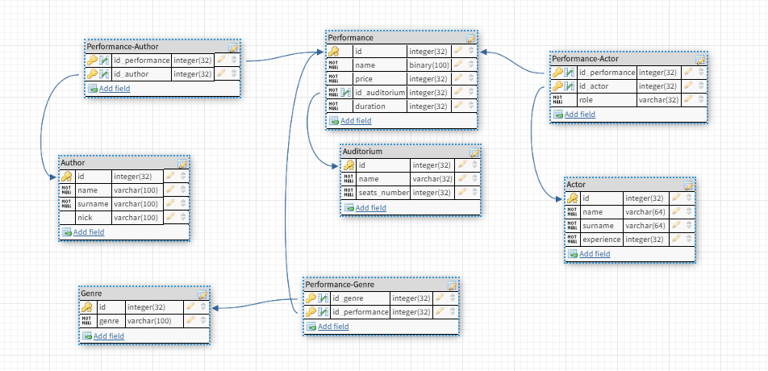

Оскільки ми використовуємо NoSql базу даних, доцільно буде згрупувати декілька таблиць. Маючи 8 таблиць в реляційній моделі ми отримуємо 4: не потрібно створювати проміжні таблиці і не потрібно створювати таблицю Auditorium.

1.Створення бази Theatre і створення таблиць: Performance, Actor, Author, Genre.



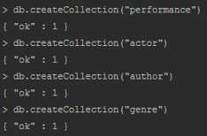

2. Забезпечити реалізацію функції редагування, додавання та вилучення інформації в “сутностях”.

Додавання інформації:

Performance:

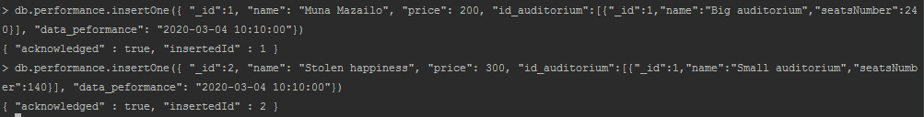

Результат:

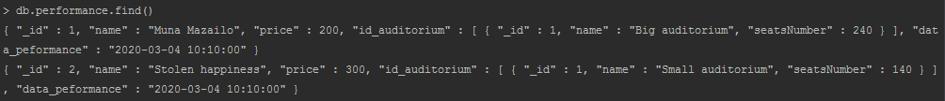

Genre:

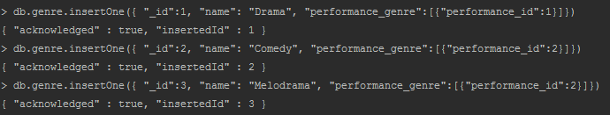

Результат:

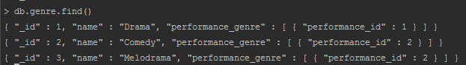

Author:



Результат:



Actor:







Результат:

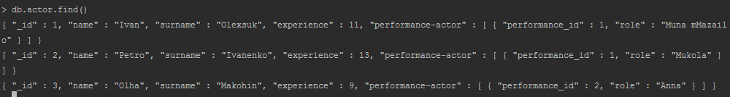

**Редагування інфромації:**

Обновлення даних в таблиці Performance – замінюємо дату проведення вистави.

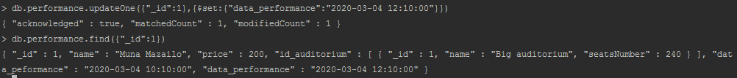

**Видалення інформації:**

Видалення всієї інформації з таблиці Genre

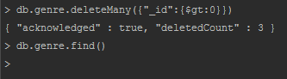

**Висновок:** на лабораторній роботі я здобув практичних навичок створення та обробки бази даних типу NoSQL на прикладі СУБД MongoDB.